Праздник «Новый год»

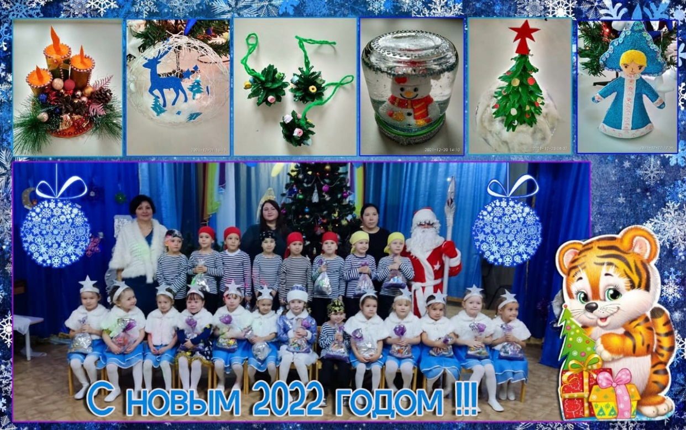
Новый год с самого детства любимый праздник для всех. Для детей и родителей в нашем детском саду организована выставка поделок. Родители со своими детьми группы ,,Семицветик,, приняли участие в конкурсе поделок ,, Новогодняя сказка-2022. Когда ребенок создаёт поделки своими руками вместе с родителями, он не только развивает творческое воображение, моторику рук и свою фантазию - совместное творчество прекрасно укрепляет отношения между детьми и родителями. Самодельные игрушки на ёлку, поделки создают неповторимую атмосферу уюта. Во время творческого процесса ребята отвлеклись от просмотра телевизора и компьютера. Мы благодарим родителей за участие в конкурсе и поздравляем с наступающим новым годом!!!

